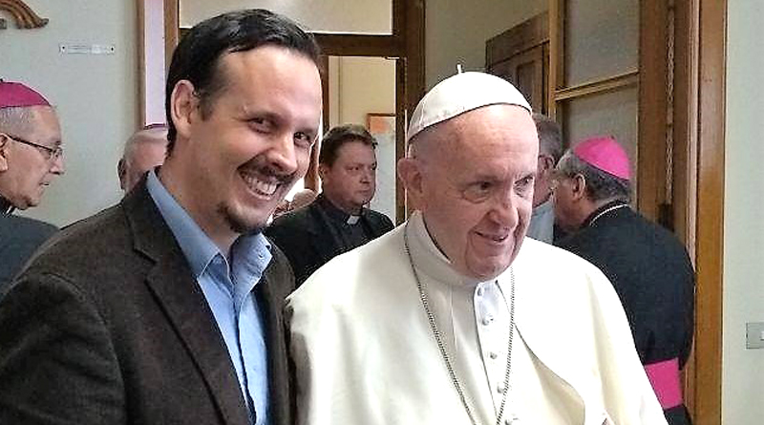
Internacional REPAM

Mauricio López: El desafío del Sínodo Amazónico será llegar a los territorios y a la vida de las personas
16 abril, 2018 Micaela Diaz 0 comentarios
Iglesia Viva 16.04.18//redamazonica.org//Para el Secretario Ejecutivo del la Red Eclesial Panamazónica REPAM, uno de los grandes desafíos de la REPAM, como espacio animador del Sínodo para la Amazonía, será que todos los que hacen parte de esta red se sientan comprometidos y corresponsables y trabajen en acortar brechas para que toda la consulta de este Sínodo llegue a los territorios y a la vida de las personas. Y, por lo tanto, para que esa vida y esos territorios se comuniquen también hacia la iglesia que quiere escuchar, repensar y plantear nuevas visiones y nuevas formas de trabajo pastoral. Así lo expreso al concluir la primera reunión del consejo pre-sinodal, en El Vaticano, con la presencia del papa Francisco.
La reunión -comentó Mauricio- se desarrolló “con absoluta experiencia de sinodalidad. La comunión con la que hemos vivido los miembros del Consejo Pre-Sinodal, junto con la secretaría del Sínodo de los Obispos y los asesores expertos, ha sido profundamente inspiradora. La presencia del Papa evidentemente que ha iluminado porque ha sido una presencia callada, de escucha y donde él mismo al final ha señalado que él hace parte de este proceso para escuchar, para comprender como se está constituyendo el proceso sinodal y luego poder acompañar adecuadamente. Que él no está allí para controlar o dirigir sino para asistir al proceso.”.
En torno a la construcción del texto sinodal, dijo que la dinámica es definitivamente “de construcción colectiva de todos los contenidos del texto que si bien todavía no se puede compartir porque tendrá que ser presentado oficialmente por la Secretaría del Sínodo de Obispos, es un texto que refleja los rostros concretos de la realidad Panamazónica, los gritos de esta territorialidad diversa, la invitación a una iglesia que va en salida, que responde a los signos concretos de la realidad y la posibilidad de que se vayan dando como perspectivas hacia estas nuevas vías.”.
El Secretario Ejecutivo de REPAM resaltó que “ahora viene la fase importantísima de consulta. Consulta diversa que tendrá incluso una mediación de los documentos para acercarlos más a la vida de la población de a pie que camina en esta realidad y luego, por otro lado, la fase de integrar y de acoger todas estas respuestas a lo que será el Documento de Trabajo, que es el que luego se enviará para que todos los que participen en la fase final de Sínodo, en octubre 2019, puedan revisar, reflexionar y votar finalmente para plantear posiblemente una Exhortación Apostólica, y ahí los nuevas posibilidades o los nuevos caminos para la iglesia en este territorio hermoso que es la Amazonía”.
El documento preparatorio, que incluye un cuestionario final, será enviado a las Conferencias episcopales interesadas y a los organismos de derecho para dar inicio a la consulta pre-sinodal.
Remarcó también, “que uno de los aspectos que han sido fundamentales en toda esta experiencia ha sido enfocar todo el trabajo para que haya una verdadera escucha activa, recepción adecuada. Y, luego, por lo tanto una respuesta que enriquezca todo el proceso sinodal de parte de todas las instancias participantes. En ese sentido, todos los obispos de la Amazonía, la gente del territorio, van a tener la oportunidad de acoger y asumir el llamado a responder a todo el documento preparatorio y el cuestionario.”.
En relación con La REPAM, aseguró que ésta “ha sido encomendada para poder animar todos los espacios de Asambleas Territoriales asociadas formalmente al Sínodo, Foros Temáticos, algunos espacios académicos y luego algunos encuentros internacionales que se están pensando, para poder profundizar en ambos elementos del Sínodo: tanto los nuevos caminos para la iglesia con rostro amazónico y también las perspectivas hacia una ecología integral.”.
El Secretario Ejecutivo de la REPAM, expresó que la reunión se realizó “en un ambiente festivo esperanzador y creo que a todos nos ha tocado también una presencia del Papa que compartía también los espacios cotidianos como la oración, en el café con disponibilidad de hablar con todos, para escuchar, para poder profundizar más en la misión de cada uno.”.
“Creo que también ha sido fundamental el don de la profecía de muchos de los obispos aquí presentes que han traído también a la memoria y al corazón la importancia de los testimonios martiriales, que son también sangre derramada en la Amazonía y que nos invitan a poder responder con esa misma convicción a los signos de la realidad. Y luego pues esas propuestas valientes, osadas -como el Papa lo ha pedido- que paulatinamente se han ido también construyendo y planteando y que llegarán a todos en forma de Documento Preparatorio.”.
“La presencia de los obispos misioneros que viven y trabajan en la Amazonía ha traído un soplo de vida en una brisa de aire fresco, porque son testimonios desde la propia experiencia, desde estar encarnados en la realidad y desde el escuchar cotidianamente y directamente a las comunidades”.
http://www.iglesiaviva.net/2018/04/16/mauricio-lopez-el-desafio-del-sinodo-amazonico-sera-llegar-a-los-territorios-y-a-la-vida-de-las-personas/

